**大学生征兵动员工作**

为进一步贯彻落实国家征兵政策，积极鼓励和引导我院学生应征入伍，激发我院学子携笔从戎、保疆卫国的热情和时代责任感，人文学院采取多种形式、借助多种平台开展了系列征兵入伍政策宣讲活动，结合教学育人实际，把征兵宣讲作为学生军事理论教育的一部分落到实处，人文学院开展2023年大学生征兵动员工作。

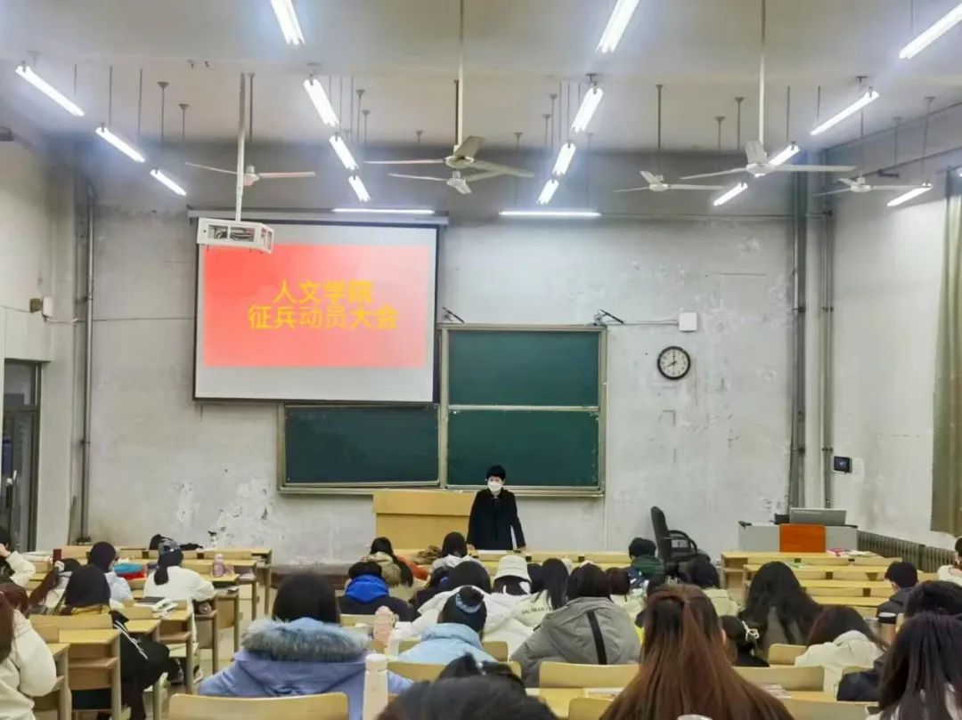

10月20日，人文学院2022年大学生参军入伍政策宣讲会于1号教学楼107室开展，人文学院2022级辅导员张欣艺老师出席并主持本次宣讲会，我院部分退役学生代表及2022级全体新生到会。本次会议围绕征兵要求、报名时间及方式、入伍基本条件、参军流程、军营生活、退役优待等方面展开宣讲，优秀退役大学生代表也分别结合自身入伍经历讲述了军旅生涯的成长与收获，激励同学们不断提升个人综合素质和能力，争取早日应征入伍。

11月13日，人文学院征兵动员大会于2号教学楼110室开展，此次会议由人文学院学生科科长张然老师主持，2020级专科毕业生参会。会议过程中，张然老师就征兵意义及相关优惠政策展开讲述，充分调动同学们报名应征的积极性，强化了同学们服兵役的责任感和参军保卫祖国的意识。同学们从本次会议中也感悟到了征兵的重要性以及提升我国军事实力的必要性。

除开展线下宣讲会之外，我院也充分利用网络组建2023年意向入伍学生工作群，在群内转发大学生入伍相关信息，充分利用网络优势开展部分宣传工作。

通过一系列工作的开展，我院学生及时了解了征兵入伍的相关政策及信息，提高了参军入伍的积极性，同时对于推进我院下一步征兵工作也具有重要意义。愿我院学子能在绿色军营中逐梦，在无悔青春中奋进！